Zajęcia zdalne grupa I Koedukacyjna
03.12.2021 godz. 13:15-15:00
Wychowawca: Marta Brokos
Temat: Dbajmy o swoje bezpieczeństwo!

- Obejrzyj proszę filmik:
https://www.youtube.com/watch?v=YZOw6JvT5Ug

- Zapamiętaj zasady, które przedstawia policjant na obrazku.
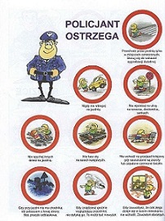

- W poniedziałek wracamy do szkoły, zapoznaj się proszę z zasadami.
Przestrzegaj ich każdego dnia, aby uchronić siebie i innych przed zachorowaniem.

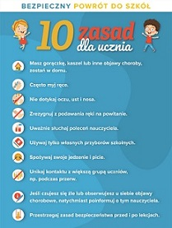

Do zobaczenia !!! 😊

